 | „Tento projekt sa realizoval s podporou EURÓPSKEJ ÚNIE“
Miesto realizácie projektu: | Ul. Tehelná – bývalý hospodársky dvor, k.ú. Čemerné
Názov projektu: | Zvýšenie konkurencieschopnosti spoločnosti VADIN s.r.o. zavádzaním inovatívnych technológií do výroby nábytku
Stručný opis projektu: | Cieľom projektu je zvýšiť konkurencieschopnosť spoločnosti VADIN s.r.o. zavedením inovatívnych technológií do výroby nábytku s dôrazom na podporu zamestnanosti mladých  Špecifické ciele:  - Zvýšenie zamestnanosti v podniku vytvorením 6 nových pracovných miest pre mladých,  - Modernizácia výroby nábytku obstaraním zariadení pri inovácií 3 výrobných postupov,  - Zvýšenie konkurencieschopnosti podniku zvýšením tržieb a pridanej hodnoty do roku 2019  Východiskový stav: obstaranie 4 zariadení a softvéru s cieľom výrazne zvýšiť inovatívnu úroveň výrobného procesu výroby nábytku v spoločnosti VADIN s.r.o.. Realizáciou projektu sa plánuje vytvoriť 6 nových pracovných miest pre mladých  Stav po realizácii projektu:  Vďaka podpore z EÚ spoločnosť VADIN s.r.o. zakúpila 4 zariadenia a softvér pre zvýšenie inovatívnej úrovne výrobného procesu a zatiaľ vytvorila 4 pracovné miesta pre mladých
Názov a sídlo prijímateľa: | VADIN s.r.o.  Zámutov 168, 094 15 Zámutov
Dátum začatia realizácie projektu: | 24.07.2015
Dátum skončenie realizácie projektu: | 31.12.2015
Logo operačného programu: | 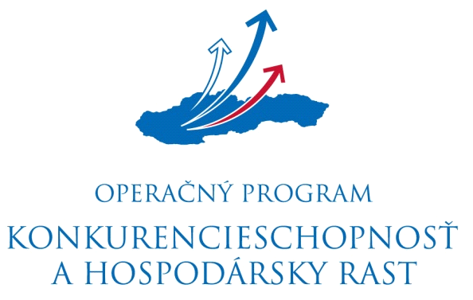
Názov riadiaceho orgánu: | Ministerstvo hospodárstva SR v zastúpení: Slovenská inovačná a energetická agentúra
Odkaz na internetové stránky riadiaceho orgánu a daného operačného programu: | www.economy.gov.sk www.opkahr.sk www.siea.gov.sk
Výška poskytnutého príspevku: | 371 350,00 €

Fotodokumentácia alebo vizualizácia realizácie aktivít výsledkov projektu | CNC obrábacie centrum VENTURE 320 M  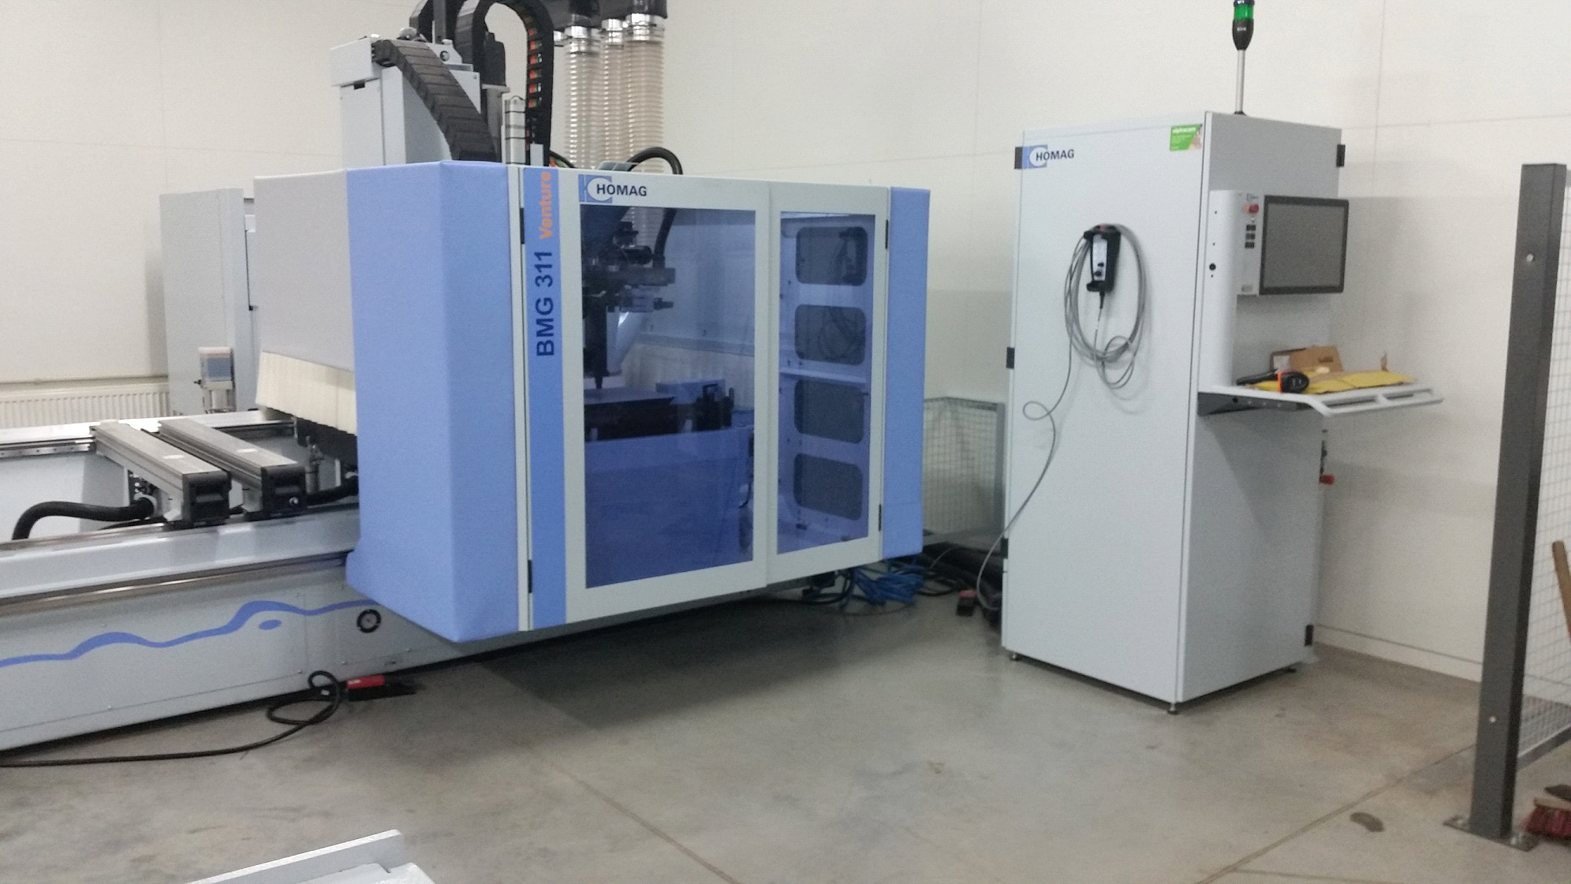  CNC nárezové centrum HPP 300  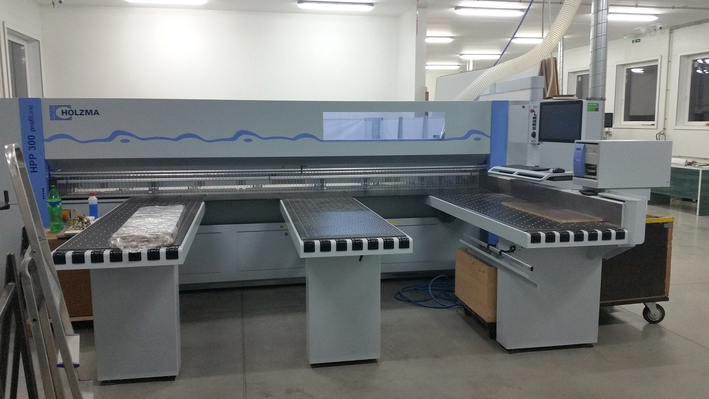  CNC olepovačka hrán Ambition 1660 HIGFLEX  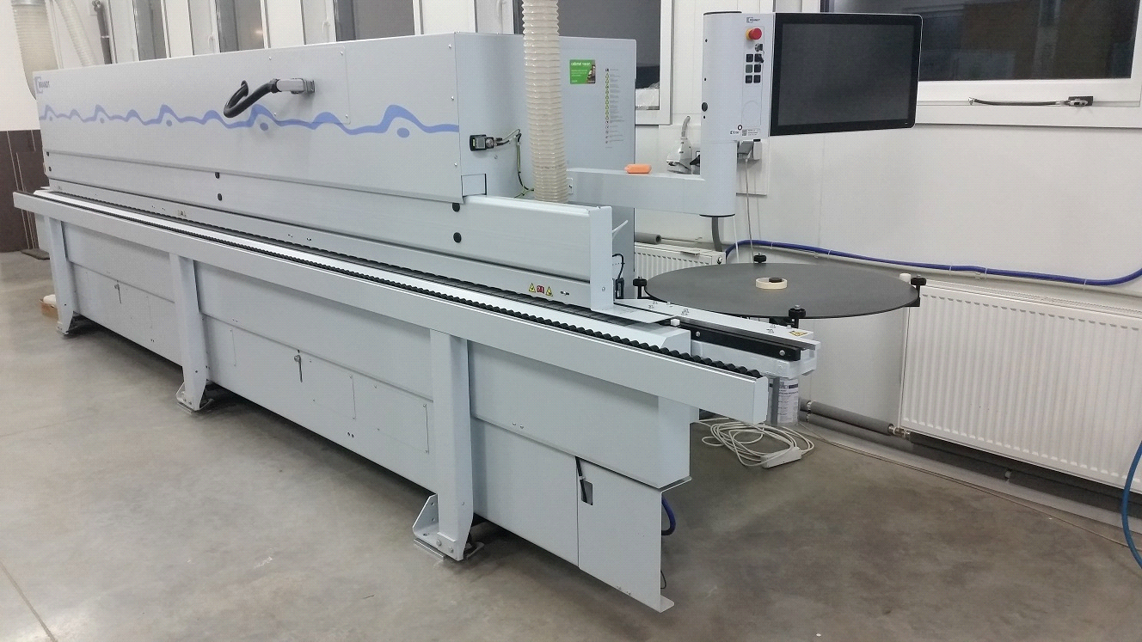  Odsávanie + dodávka stlačeného vzduchu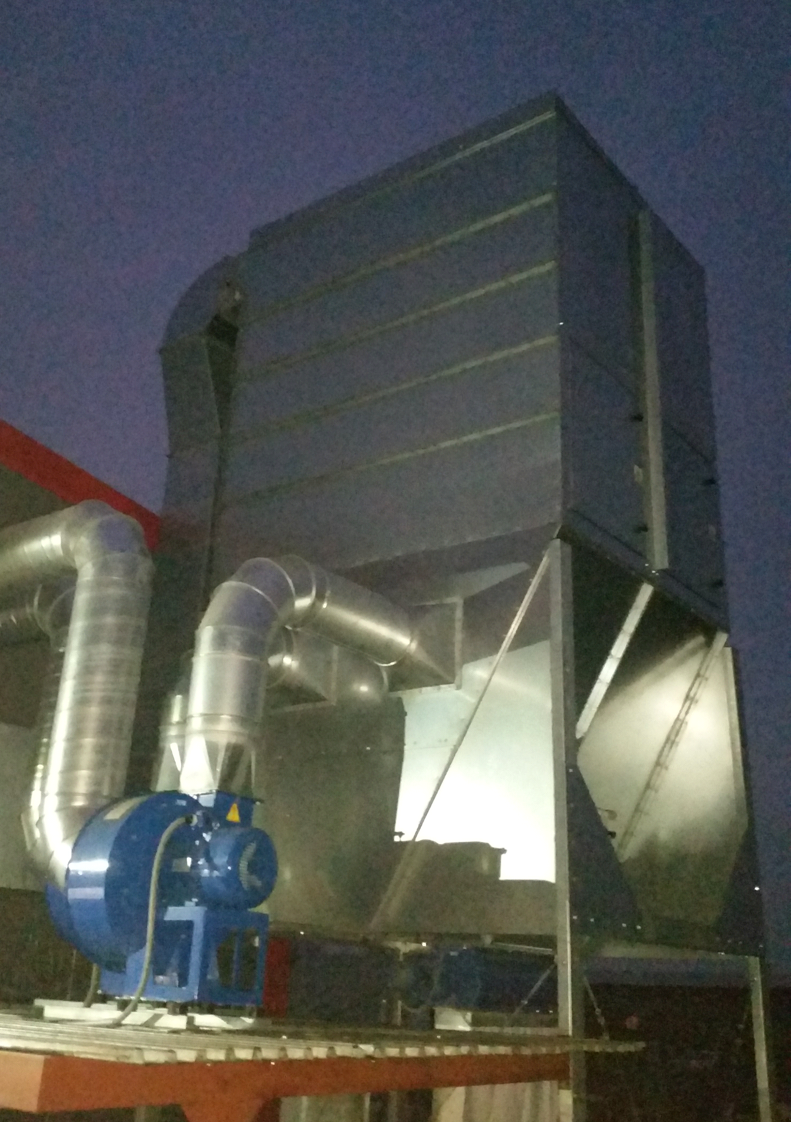  Popis, výkon , úspora

